**Построение local_F**

Для построения вектора правой части нам пригодится:

Данные конечного элемента:

area_finit_el – номер области в которой лежит конечный элемент

index_finit_el – номер самого конечного элемента

func(double x, double y, int area_finit_el) – функция в которой для каждой области будет вычислятся своя функция , который мы обозначили f(x,y).

n1i, n2i, n3i – 3 узла конечного элемента(i = x,y)  
Правая часть вычисляется вот так:

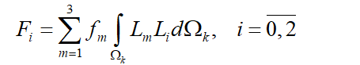

, далее будет квадрат во 2 интеграле и в третьем

Далее F превратятся по формуле:

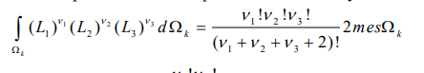 , где 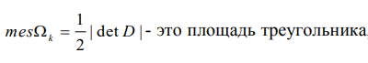

в следующую штуку:

, для остальных двойка просто будет в других местах

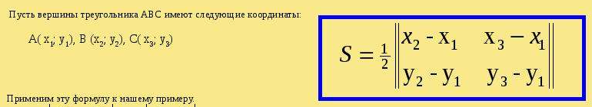

Подсчет 

, где 